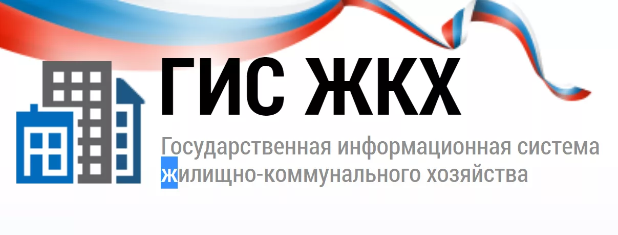
Уважаемые собственники!
С 24 июля 2021 г. обеспечена возможность проведения первого общего собрания собственников помещений в многоквартирном доме в форме заочного голосования с использованием ГИС ЖКХ (далее также – Система).
Видео на тему «Проведение первого ОСС в заочной форме с использованием ГИС ЖКХ» размещено на портале ГИС ЖКХ (https://dom.gosuslugi.ru/) в разделе «Обучающие материалы» > «Видео ГИС ЖКХ», а также на канале ГИС ЖКХ по ссылке https://www.youtube.com/watch?v=O0O_YaFRPIA .
По техническим вопросам необходимо сформировать обращение в службу поддержки на портале ГИС ЖКХ.

